Project L2



|  |  |
| --- | --- |
| Namen:  Onderdeel | Yustin Troost  Behoefte analyse |
| Studiejaar: | 2019 -2020 |
| Werkgroep: | AMO1 |
| Projectleider: | M. Boukiour |
| Inleverdatum: | ? |
| Versie: | 1.0 |

## Inhoud

Inhoud 2

1. Functionaliteiten 3

1.1 Use Case Diagram 3

1.2 Use Case Beschrijving 4

## Functionaliteiten

## Use Case Diagram

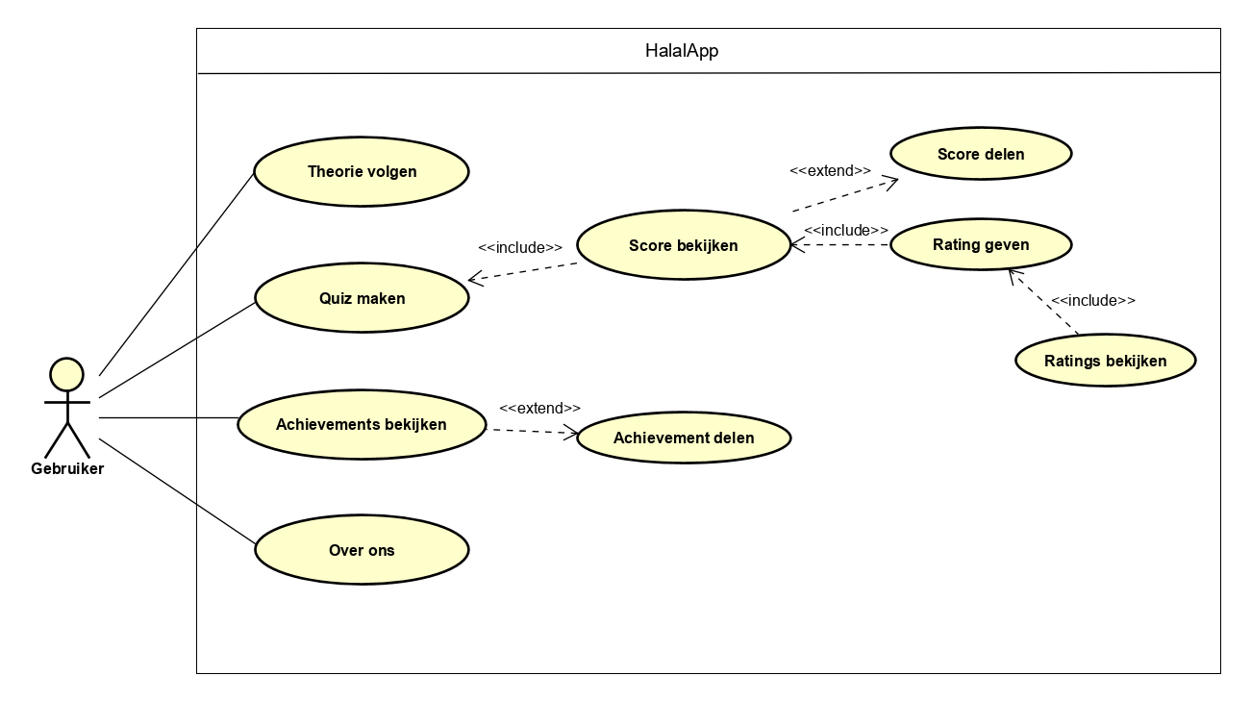

## 1.2 Use Case Beschrijving

|  |  |
| --- | --- |
| Nummer | #1 |
| Titel | Theorie Volgen |
| Actor(en) | Gebruiker |
| Doel | Theorie oefenen |
| Pre-condities | - |
| Trigger | - |
| Beschrijving | 1. De **gebruiker** start de app op  2. De **gebruiker** klikt op “Theorie Volgen”  3. De **gebruiker** kiest een les uit  4. Het **systeem** laadt de les |
| Uitzonderingen | De voorgaande lessen moeten voldoende afgerond zijn. |
| Post-condities | De gekozen les opent en de gebruiker kan deze les volgen. |

|  |  |
| --- | --- |
| Nummer | #2 |
| Titel | Quiz Maken |
| Actor(en) | Gebruiker |
| Doel | Een toetsing van de beoefende theoriestof |
| Pre-condities | Bijbehorende theorielessen voldoende hebben afgerond. |
| Trigger | - |
| Beschrijving | 1. De **gebruiker** start de app op  2. De **gebruiker** klikt op “Quiz Maken”  3. De **gebruiker** kiest een quiz uit  4. Het **systeem** laadt de quiz  5. Het **systeem** start timer |
| Uitzonderingen | De gebruiker heeft nog niet genoeg lessen afgerond om quiz te maken |
| Post-condities | De gebruiker heeft quiz geopend en kan deze maken. |

|  |  |
| --- | --- |
| Nummer | #2.1 |
| Titel | Score bekijken |
| Actor(en) | Gebruiker |
| Doel | De uitslag van de gemaakte quiz bekijken. |
| Pre-condities | Je moet de quiz gemaakt hebben. |
| Trigger | De quiz is gemaakt en gebruiker wordt doorgestuurd naar behaalde score |
| Beschrijving | 1. De **gebruiker** heeft quiz afgerond  2. Het **systeem** geeft de behaalde score terug  3. De **gebruiker** drukt op volgende  4. Het **systeem** geeft een pop up waar de gebruiker een rating kan geven. |
| Uitzonderingen | De gebruiker heeft nog geen quiz gemaakt |
| Post-condities | De gekozen les opent en de gebruiker kan deze les volgen. |

|  |  |
| --- | --- |
| Nummer | #2.1.1 |
| Titel | Score Delen |
| Actor(en) | Gebruiker |
| Doel | Je resultaten van gemaakte quizzen bekijken |
| Pre-condities | Je moet minimaal 1 quiz hebben afgerond |
| Trigger | - |
| Beschrijving | 1. De **gebruiker** start de app op  2. De **gebruiker** klikt op “Resultaten Bekijken”  3. Het **systeem** laadt de resultaten  4. De **gebruiker** kan zijn resultaten inzien |
| Uitzonderingen | De gebruiker heeft nog geen quiz gemaakt |
| Post-condities | De gekozen les opent en de gebruiker kan deze les volgen. |

|  |  |
| --- | --- |
| Nummer | #2.1.2 |
| Titel | Rating Geven |
| Actor(en) | Gebruiker |
| Doel | De gemaakte quiz een rating geven |
| Pre-condities | De quiz afgerond hebben |
| Trigger | 1. De quiz moet afgerond zijn  2. Tijd van quiz is op |
| Beschrijving | 1. De **gebruiker** rondt de quiz af  2. Het **systeem** opent ratingscherm  3.De **gebruiker** vult rating in  4. Het **systeem** stuurt **gebruiker** door naar (#2.2 Rating bekijken) |
| Uitzonderingen | Wanneer je de quiz vroegtijdig stopt |
| Post-condities | De gebruiker heeft de quiz een rating gegeven |

|  |  |
| --- | --- |
| Nummer | #2.1.2.1 |
| Titel | Rating Bekijken |
| Actor(en) | Gebruiker |
| Doel | De rating bekijken van de gemaakte quiz |
| Pre-condities | Een rating hebben gegeven of rating geven hebben overgeslagen |
| Trigger | Er is een rating gegeven of geannuleerd |
| Beschrijving | 1. De **gebruiker** heeft de quiz een rating gegeven  2. Het **systeem** verwerkt rating in het totaal aantal ratings  3. De **gebruiker** ziet overzicht van het totaal aantal ratings |
| Uitzonderingen | Wanneer er geen ratings van de quiz zijn |
| Post-condities | De gebruiker krijgt inzicht tot de beoordelingspagina van de quiz |